GPIC |  | 1 Gennaio 2016  Anno della Misericordia
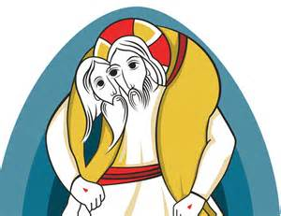    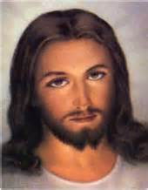    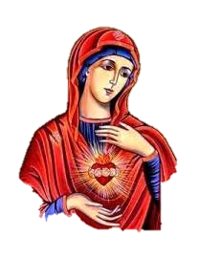      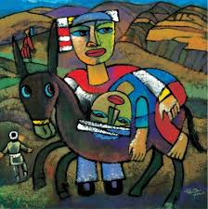  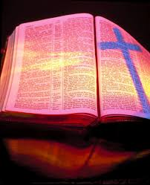    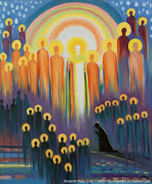  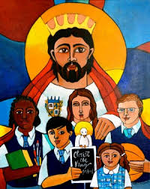 |  | Gennaio  Come desidero che gli anni a venire siano intrisi di misericordia per andare incontro ad ogni persona portando la bontà e la tenerezza di Dio!  Misericordiae Vultus 5  Febbraio  La Quaresima di questo Anno Giubilare sia vissuta più intensamente come momento forte per celebrare e sperimentare la misericordia di Dio. Papa Francesco suggerisce di meditare Michea 7,18-19 e Isaia 58,6-11.  Misericordiae Vultus 17  Marzo  Con lo sguardo fisso su Gesù e il suo volto misericordioso possiamo cogliere l'amore della SS. Trinità… Tutto in Lui parla di misericordia, nulla in Lui è privo di compassione.  Misericordiae Vultus 8  Aprile  Il perdono è una forza che risuscita a vita nuova e infonde il coraggio per guardare al futuro con speranza.  Misericordiae Vultus 10  Maggio  Nessuno come Maria ha conosciuto la profondità del mistero di Dio fatto uomo. Tutto nella sua vita è stato plasmato dalla presenza della misericordia fatta carne.  Misericordiae Vultus 24  Giugno  La Chiesa vive una vita autentica quando professa e proclama la misericordia - l'attributo più stupendo del Creatore e Redentore- e quando avvicina le genti alle sorgenti della misericordia del Salvatore, di cui è garante e dispensatrice. San Giovanni Paolo II  Luglio  Misericordiosi come il Padre, dunque, è il 'motto' dell'Anno Santo...Giorno dopo giorno, toccati dalla sua compassione, possiamo anche noi diventare compassionevoli come Lui.  Misericordiae Vultus 14  Agosto  In questo Anno Santo, potremo fare l'esperienza di aprire il cuore a quanti vivono nelle più disparate periferie esistenziali, che spesso il mondo moderno crea in maniera drammatica.  Misericordiae Vultus 15  Settembre  "Eterna è la sua misericordia" : è il ritornello da vivere ogni giorno della nostra vita. Per l'eternità l'uomo (e la donna) sarà sempre sotto lo sguardo misericordioso del Padre.  Misericordiae Vultus 7  Ottobre  Il canto di lode di Maria,sulla soglia della casa di Elisabetta, fu dedicato alla misericordia di Dio che si estende "di generazione in generazione" Luca 1,50. Anche noi eravamo inclusi in queste parole profetiche della Vergine Maria... anche noi sperimentiamo i frutti della misericordia divina.  Misericordiae Vultus 24  Novembre  La Chiesa vive la comunione dei Santi. Nell'Eucaristia questa comunione, che è dono di Dio, si attua come unione spirituale che lega noi credenti con i Santi e i Beati... La loro santità viene in aiuto alla nostra fragilità.  Misericordiae Vultus 22  Festa di Cisto Re… 20 novembre  Dall'intimo più profondo del mistero di Dio, sgorga il grande fiume della misericordia, che non si esaurisce per quanti siano quelli che vi si accostano. Misericordiae Vultus 25  Ora che l'Anno della Misericordia volge al termine... continuiamo ad essere “messaggeri di misericordia”…

